中一·今日动态
｜2024.12.4
-来园情况-
今天是星期三，多云。在园20人，5人请假哦。
来园的小朋友们能热情的和老师打招呼，还能绕好水杯带，放好自己的物品。
今天的点心是：鲜牛奶、华夫饼、腰果。小朋友们能自己倒牛奶，并且面包牛奶都吃完，不浪费哦。
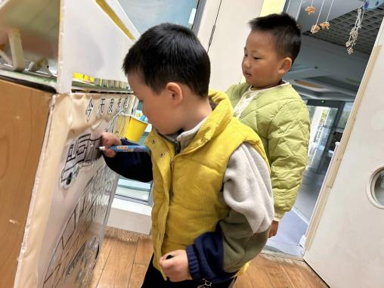 | 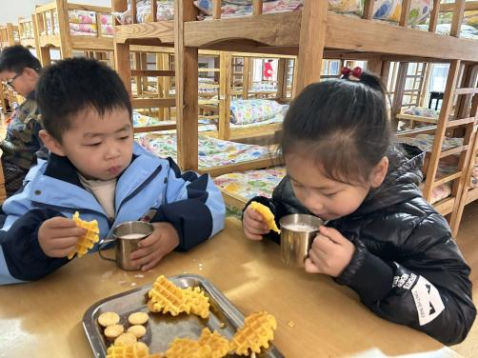 | 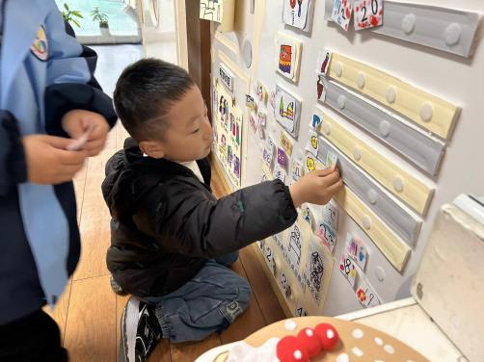
我们每天在小火车上进行签到，我们的数字也写的越来越好啦！ | 今天的早点是软软诺诺的华夫饼哦，我们搭配着牛奶吃。 | 做游戏计划之前可要好好思考一下，我们要专注认真的游戏。
-区域游戏-
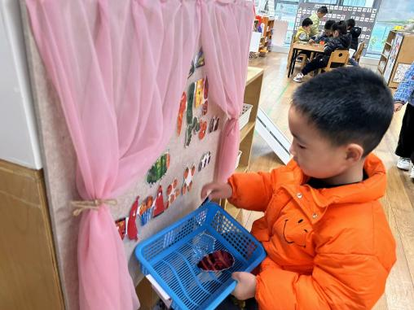 | 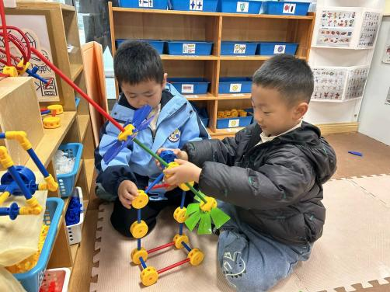 | 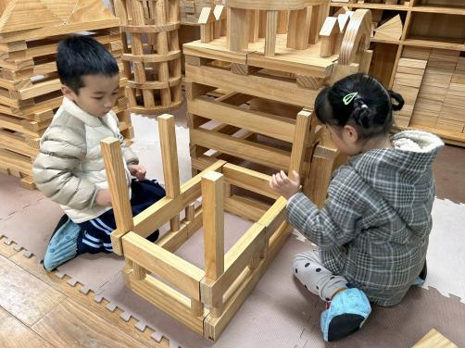
图书区：  谦谦和六六今天在故事剧场讲述《好饿的毛毛虫》，两个人一边摆弄一边讲述。 | 万能工匠：  琦琦和一凡今天合作拼搭“房屋探测器”，在分享交流中他们提出了自己的问题，大家一起解决 | 建构区：  小树和一一在建构高楼呢，他们通过多次尝试选择了稳固、不易倒塌的积木打好房屋地基。
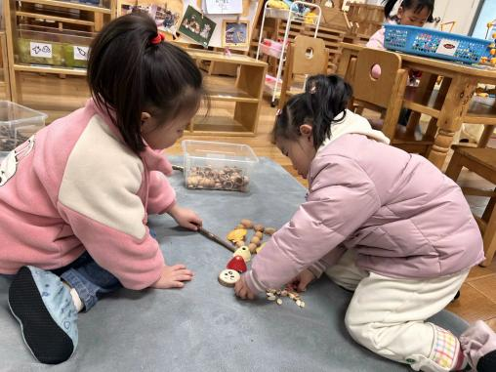 | 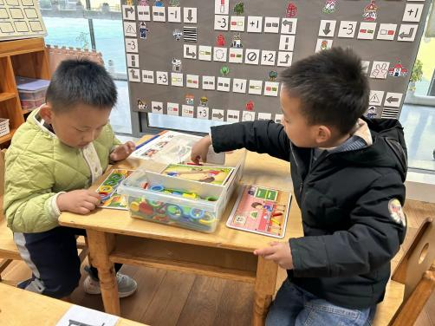 | 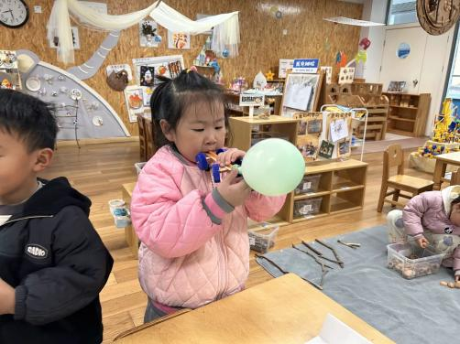
自然材料：  朵朵和星辰在用各种自然物拼摆小女孩，还用了红色的蛋托拼了好看、鲜艳的小房子。 | 益智区：  浩浩和果果在探索新游戏：棍棒拼图，材料盒里有不同形状的积木，对应摆放在底板上。 | 科探区：  空气动力小车最近可火热了，孩子们使用各种方法让小车动起来，在探索中孩子们乐此不疲。
-户外活动-
今天天气不错，我们在滑滑梯进行游戏，来看看孩子们的运动瞬间吧。
小朋友们累了能主动喝水休息，热了会自己擦汗、脱外套，有很强的自我服务意识哦！
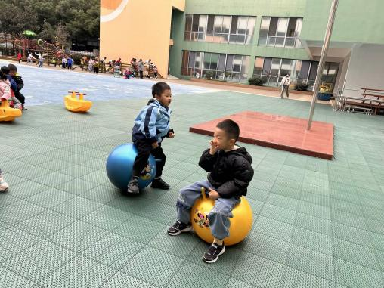 | 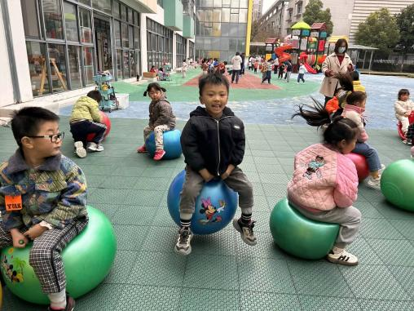 | 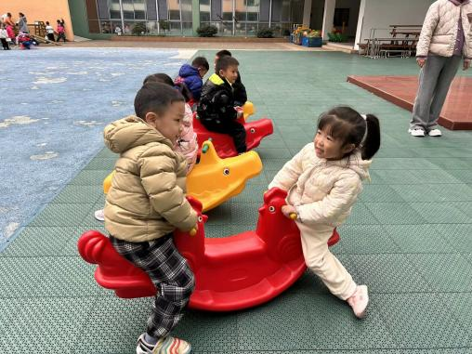
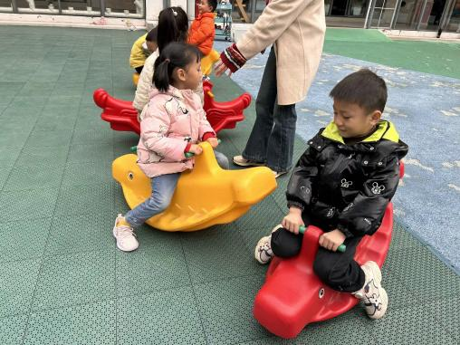 | 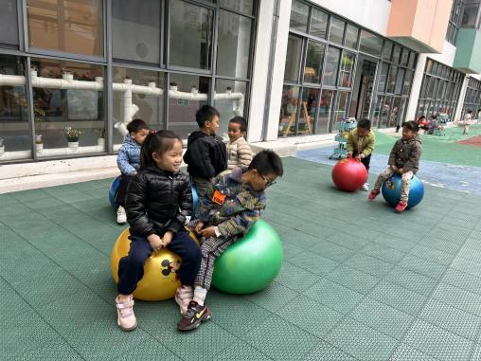 | 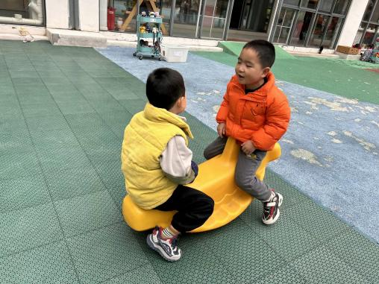
-集体活动-
科学：动物找家
地球上生活着许多动物，每一种动物都有自己的家，当然他们的家在不同的地方。有的动物生活在水里，有的动物生活在陆地上，还有的动物生活在空中。本次活动主要引导孩子们根据动物们不同的生活环境和特性来给动物分类，其中大多是孩子常见的动物，也有少数是一些两栖动物——青蛙，意在通过此来引发争论，帮助幼儿理解动物的居住地并不是绝对的。另外，即便是生活在陆地上的动物，他们的栖息地（家）也各不相同，如：小松鼠的家在树洞里，蜜蜂的家在蜂巢里，小鸟的家在树上的鸟窝里等等。
幼儿于动物有着天然的情感联系，喜欢动物是孩子的本能。孩子们能知道一些常见的动物生活的地方，如鱼生活在水里、小兔生活在陆地上等。但是有部分动物，它既生活在陆地上，也会在水里活动，如：鸭、鹅等，对于此类动物，孩子们对于他们的生活环境会产生争论。
-午餐时光-
今天的午餐是：牛肉炒饭、白萝卜鸭汤。
水果是：哈密瓜、提子。下午的点心是：菠菜肉末面疙瘩。
现在，孩子们已经自己盛饭了，大家都能根据自己的胃口盛饭，吃多少盛多少。
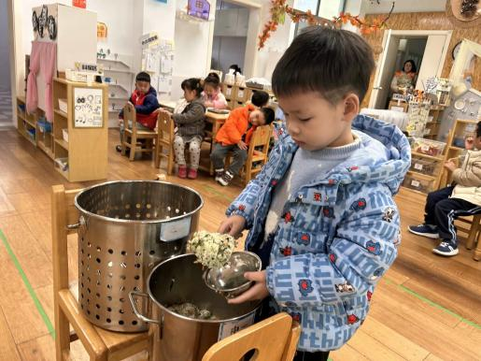 | 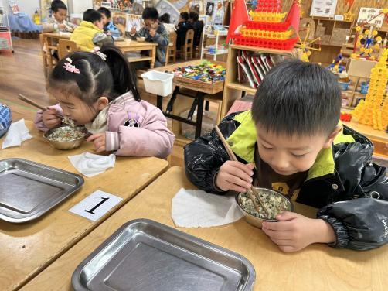 | 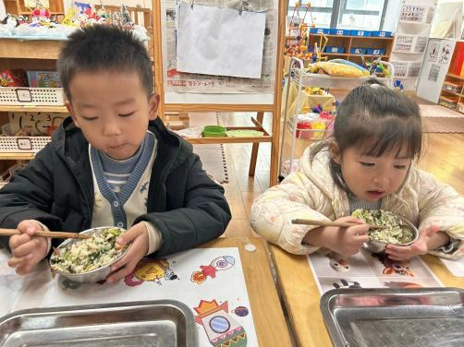
吃多少盛多少，不浪费米饭哦！ | 吃饭时我们细嚼慢咽，荤素搭配 | 我们的筷子已经使用熟练了哦！
-温馨提示-
1.最近气温有所下降，大家适当给孩子添加衣物（比成人多半件或一件），注意防寒保暖。
2.幼儿如需请假，请在当日16:00前在群里告知老师，感谢大家的配合哦！
- end -
在一起的点滴都值得记录
我们｜中一班｜在一起

